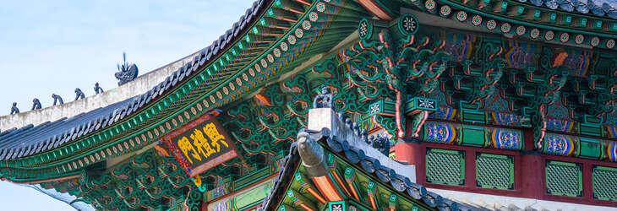
HÀN QUỐC
HÀ NỘI - SEOUL - NAMI - EVERLAND
Ngày khởi hành: 12/06, 03/07/2024
Thời gian: 5 ngày 4 đêm
Hàng không: Vietnam Airlines 4*
Đến với xứ sở Kim chi, Quý khách không chỉ say lòng bởi cảnh đẹp ấn tượng mà còn bị chinh phục bởi ẩm thực đa dạng và hấp dẫn. Nếu có ước mơ được một lần ghé thăm Hàn Quốc thì đây là cơ hội tốt nhất dành cho bạn.

NHỮNG ĐIỂM ĐẶC SẮC CỦA CHƯƠNG TRÌNH
- Trải nghiêm hãng hàng không Quốc gia với dịch vụ tiêu chuẩn 4* quốc tế
- Khám phá đảo Nami – hòn đảo lãng mạn nổi tiếng trong bộ phim “Bản tình ca mùa đông”
- Những công trình kiến trúc đẹp cổ kính như Cố cung, Bảo tàng dân gian quốc gia…
- Khám phố Ikseon-dong khu phố ẩn mình giữa thành phố náo nhiệt
- Chụp ảnh lưu niệm tại thư viện khổng lồ trong trung tâm Coex Mall
- Trải nghiệm văn hóa, ẩm thực phong phú hấp dẫn tại xứ sở Kim chi
- Thỏa thích mua sắm với các sản phẩm chăm sóc sức khỏe và làm đẹp nổi tiếng Hàn Quốc
Lịch trình chi tiết:

NGÀY 01: HÀ NỘI - SEOUL
Tối 20h00: Xe và Hướng dẫn viên đón quý khách tại điểm hẹn khởi hành ra sân bay Nội Bài làm thủ tục đáp chuyến bay VN416 lúc 23h35 đến Hàn Quốc. Quý khách ngủ đêm trên máy bay.

NGÀY 02: NAMI ISAND – THƯ VIỆN STARFIELD (Ăn sáng, trưa, tối)
Sáng 05h50: Đáp xuống sân bay Incheon, Hướng dẫn viên & xe đón đoàn khởi hành đi tham quan:
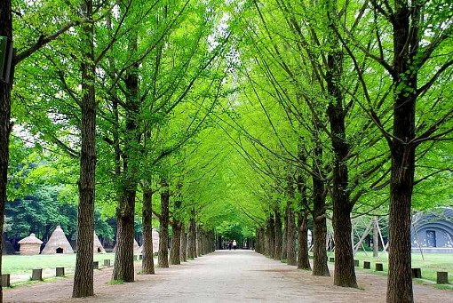
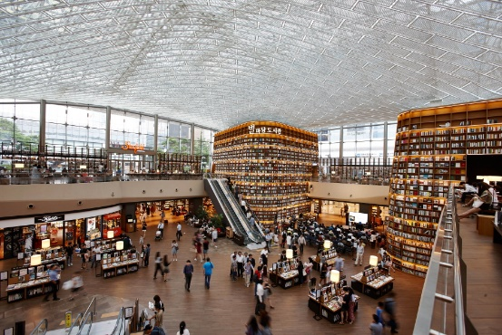
- Đảo Nami (Nami Island) – hòn đảo mang vẻ đẹp bình yên nhờ phong cảnh thiên nhiên hữu tình, thơ mộng. Đây là nơi được lựa chọn làm bối cảnh quay bộ phim truyền hình nổi tiếng “Bản tình ca mùa đông”, cũng như nhiều bộ phim Hàn nổi tiếng khác.
Đoàn ăn trưa tại nhà hàng.
- Tham quan và chụp ảnh tại thư viện Starfield – thư viện khổng lồ nằm trong khuôn viên của TTTM Coex Mall.
Quý khách ăn tối tại nhà hàng địa phương.
Nghỉ đêm khách sạn tại Seoul.

NGÀY 03: THAM QUAN MUA SẮM – EVERLAND (Ăn sáng, trưa tối)
Ăn sáng tại khách sạn. Sau đó đoàn tham quan:
- Tham quan và mua sắm tại Trung tâm nhân sâm chính phủ, trung tâm mỹ phẩm nổi tiếng của Hàn Quốc.
Đoàn ăn trưa tại nhà hàng.
- Trải nghiệm làm kim chi và mặc Hanbok trang phục truyền thống Hàn Quốc.
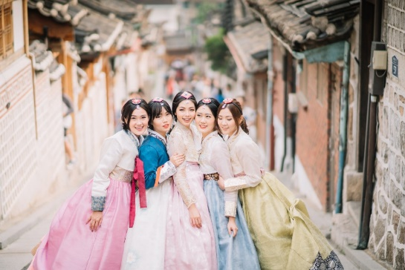
- Sau đó, Đoàn di chuyển và tự do tham gia các trò chơi trong công viên Everland – một trong 10 công viên lớn nhất thế giới – thế giới động vật phong phú như hổ, báo, sư tử, hải cẩu… Đặc biệt là các trò chơi mạo hiểm, cảm giác mạnh hấp dẫn trong công viên giải trí như là: xoay 360 độ, tàu lượn…
Đoàn ăn tối tại nhà hàng địa phương.
- Nghỉ đêm khách sạn tại Seoul.

NGÀY 04: SEOUL CITY TOUR (Ăn sáng, trưa, tối)
Ăn sáng tại khách sạn. Sau đó Đoàn khởi hành đi tham quan:
- Kiểm tra sức khỏe miễn phí bằng phương pháp hiện đại tại Trung Tâm Tinh dầu thông đỏ, cửa hàng nông sản.
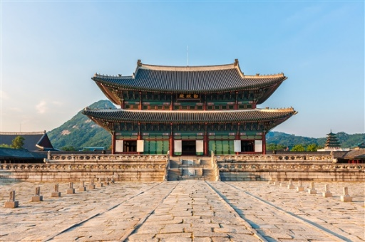
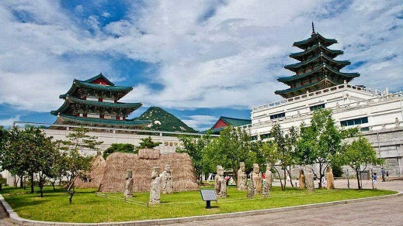
- Cung điện Gyeongbok (Cảnh Phúc Cung) – tiêu biểu cho nền nghệ thuật kiến trúc phương Đông chịu ảnh hưởng của văn hóa Trung Hoa và là niềm tự hào của người dân Hàn Quốc. Là cung điện đầu tiên của triều đại Joseon, Gyeongbokgung được coi là cung điện đồ sộ nhất Hàn Quốc
- Bảo tàng dân gian Quốc gia (National Folk Museum) là bảo tàng quốc gia duy nhất về văn hóa dân gian, trưng bày khoảng 4.000 hiện vật về đời sống văn hóa của người dân Hàn Quốc trong lịch sử.
- Chụp ảnh bên ngoài Nhà Xanh (The Blue House) – Phủ Tổng Thống – nơi làm việc và nơi ở chính thức của các đời Tổng Thống Hàn Quốc.
Đoàn ăn trưa tại nhà hàng.
Sau đó đoàn:
- Tự do mua sắm tại trung tâm miễn thuế DUTY FREE – với nhiều mặt hàng nội địa cũng như quốc tế nổi tiếng.
- Tự do mua sắm, tham quan Chợ Myeongdong là khu mua sắm và bán lẻ lớn của Hàn Quốc.
Đoàn ăn tối tại nhà hàng địa phương.
Nghỉ đêm khách sạn tại Seoul.

NGÀY 05: SEOUL - HÀ NỘI (Ăn sáng, trưa, ăn tối trên máy bay)
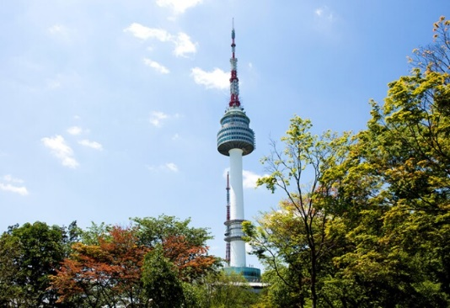
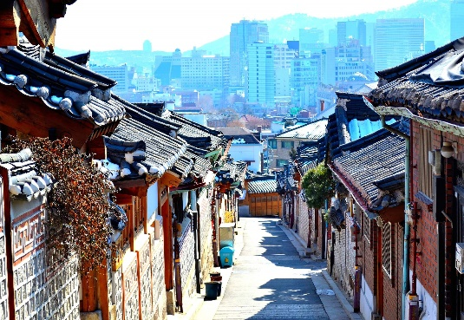
Ăn sáng tại khách sạn. làm thủ tục trả phòng khách sạn. Đoàn khởi hành đi tham quan:
- Tháp Nam San (N Seoul Tower) – một biểu tượng và là nơi cao nhất thành phố Seoul. Nơi có những móc khóa tình yêu được gắn lên bởi hàng triệu cặp đôi đến từ khắp nơi trên Thế Giới. Bạn có thể lên đỉnh tháp để ngắm toàn cảnh Seoul bằng thang máy (chi phí tự túc).
- Tham quan làng cổ Bukchon Hanok – nơi tập trung hàng tram ngôi nhà truyền thống có lịch sử lâu đời, từ triều đại Joseon.
- Sau đó Quý khách tự do mua sắm ở cửa hàng tạp hóa.
- Sau đó, xe tiễn đoàn ra sân bay Incheon làm thủ tục đáp chuyến bay VN415 (18:05 -21:05) về Hà Nội.
Đến sân bay Nội Bài, xe đón đoàn về điểm hẹn ban đầu. Chia tay Quý khách và hẹn gặp lại Quý khách ở hành trình tiếp theo.

GIÁ TOUR TRỌN GÓI:
(Áp dụng từ 25 khách trở lên)

Ngày khởi hành | Giá trọn gói  (người lớn) | Giá trọn gói (trẻ em từ 2 đến < 11 tuổi) | Giá trọn gói (trẻ em < 2 tuổi)
12/6, 3/7/2024 | 18.500.000 VNĐ | 16.750.000 VNĐ | 4.500.000 VNĐ

Giá bao gồm:
- Vé máy bay như chương trình: Hà Nội - Incheon - Hà Nội của Vietnam Airlines. Hành lý 12kg xách tay và 23 kg ký gửi.
- Phí an ninh sân bay, phí xăng dầu, thuế phi trường (có thể thay đổi lúc xuất vé)
- Khách sạn tiêu chuẩn 3 sao (tiêu chuẩn phòng đôi hoặc phòng ba vì lý do giới tính)
- Visa du lịch Hàn Quốc
- Bảo hiểm du lịch mức bồi thường tối đa 30.000 USD/vụ. Tất cả các vấn đề liên quan đến bảo hiểm do công ty bảo hiểm chịu trách nhiệm và chi trả.
- Ăn uống, tham quan, vận chuyển như chương trình.
- Hướng dẫn viên kinh nghiệm, nhiệt tình.
- Quà tặng: Mũ du lịch thời trang.
Giá không bao gồm:
- Hộ chiếu (còn giá trị ít nhất 06 tháng tính đến ngày về Việt Nam)
- Tham quan ngoài chương trình, chi phí cá nhân, hành lý quá cước, giặt ủi, điện thoại ….
- Phụ thu phí xăng dầu tăng tại thời điểm xuất vé (nếu có).
- Tiền tip cho HDV và tài xế địa phương: 30 usd/khách/hành trình (người lớn = trẻ em)
- Phụ thu phòng đơn 6.900.000 VNĐ
- Thuế VAT
- Tiền phụ thu dịch vụ đối với khách quốc tịch nước ngoài và visa tái nhập Việt Nam đối với đối tượng khách này.
QUY ĐỊNH NHẬP CẢNH HÀN QUỐC:
Khai thông tin trên hệ thống Q-Code Hàn Quốc
***Hàn Quốc đã bỏ quy định về yêu cầu số mũi tiêm vắc xin từ ngày 8/6/2022. Không yêu cầu khai báo thông tin tiêm vắc xin.
ĐIỀU KIỆN HỦY TOUR
Trong trường hợp hủy chuyến đi, Quý khách vui lòng chịu phí hủy tour như sau:
• Ngay sau khi ký hợp đồng: 30% giá trọn gói/ khách
• Trước ngày khởi hành 15 ngày: 50% giá trọn gói/ khách
• Trong vòng 15 ngày so với ngày khởi hành tour: 100% giá trọn gói/khách.
LƯU Ý CHUNG:
- Trình tự các điểm tham quan trong chương trình có thể thay đổi tùy vào các yếu tố khách quan: thời tiết, giao thông, xe cộ,... nhưng vẫn đảm bảo các điểm trong chương trình.
- Giá tour có thể thay đổi khi hàng không tăng phụ thu nhiên liệu và phí visa thay đổi.
- Công ty du lịch và Hướng dẫn viên sẽ không chịu trách nhiệm về hàng hóa, quà lưu niệm mà Qúy khách mua tại nước sở tại. Qúy khách vui lòng kiểm tra kỹ giá cả, chất lượng trước khi mua.
- Nếu Quý khách đăng ký đi 1 người, Công ty du lịch sẽ cố gắng ghép ở chung với 1 khách khác. Nếu không ghép được, Quý khách vui lòng thanh toán chi phí phòng đơn.
- Nếu Quý khách đăng ký 03 người, Công ty du lịch sẽ cố gắng đặt phòng 03. Trường hợp khách sạn không có phòng 03, Quý khách vui lòng thanh toán thêm chi phí phòng đơn.
- Quý khách đặt cọc tiền tour ngay khi đăng ký tour (10 triệu đồng/khách). Thanh toán tiền tour khi có kết quả visa hoặc trước ngày khởi hành 10 ngày làm việc (tùy điều kiện nào đến trước).
- Do tính chất đoàn khách lẻ, nên lịch khởi hành có thể thay đổi sang ngày khởi hành mới sau đó nếu:
a. Trước ngày khởi hành 15 ngày mà đoàn không đủ số lượng khách từ 15 người lớn trở lên.
b. Thời gian dự kiến ngày khởi hành gặp các nguyên nhân bất khả kháng như thiên tai, bão lụt, chiến tranh…
- Ngay khi quý khách đăng ký, chúng tôi đã tiến hành nộp hồ sơ xin visa, phí xét duyệt hồ sơ xin visa không được hoàn lại trong mọi trường hợp 2.500.000 VNĐ/ 1 người. Trường hợp khách hàng chuẩn bị hồ sơ visa không đúng tiến độ dẫn đến bị từ chối visa trước ngày bay, sau khi đã xuất vé máy bay, phí không hoàn lại là 10.000.000đ.
- Trường hợp Quý khách không được xuất cảnh và nhập cảnh vì lý do cá nhân, Công ty sẽ không chịu trách nhiệm và sẽ không hoàn trả tiền tour.
- Trường hợp trong nhóm khách đăng ký chung có một hoặc nhiều thành viên không thể tham gia tour đúng ngày hoặc bị từ chối visa, Công ty sẽ không chấp nhận yêu cầu hủy cả nhóm. Trường hợp cả nhóm hủy sẽ áp dụng điều kiện phạt hủy như quy định.
- Đối với khách hàng trên 65 tuổi, quý khách và gia đình cam kết đảm bảo tình trạng sức khoẻ để có thể tham gia tour với công ty khi đăng ký. Bất cứ sự cố nào xảy ra trên tour Công Ty du lịch sẽ không chịu trách nhiệm. Công ty du lịch được miễn trừ trách nhiệm bảo hiểm đối với khách hàng từ 70 tuổi trở lên.
- Đối với phụ nữ mang thai trên 27 tuần tuổi, phải có giấy khám sức khỏe của cơ quan y tế cho thẩm quyền xác nhận đủ điều kiện sức khỏe để đi du lịch và tuân thủ theo hướng dẫn của hãng hàng không.
- Trường hợp trẻ em đi với người nhà (không phải Bố Mẹ) phải nộp kèm giấy ủy quyền được chính quyền địa phương xác nhận (do Bố Mẹ ủy quyền dắt đi tour).

Chú ý trong quá trình thực hiện tour:
- Hành trình hoặc dịch vụ có thể thay đổi theo tình hình thực tế nhưng vẫn đảm bảo đầy đủ các điểm tham quan và dùng dịch vụ tương đương hoặc cao hơn.
- Chương trình du lịch thuần túy, Quý khách vui lòng không tách đoàn trong quá trình đi tour mà không thông báo trước khi đăng ký tour. Các dịch vụ được đặt và thanh toán trước nên nếu các thành viên tách đoàn hoặc không sử dụng dịch vụ sẽ không được hoàn lại. Chương trình chỉ áp dụng cho mục đích du lịch thuần túy. Nếu Quý khách tách đoàn vui lòng thanh toán chi phí 150USD/1 người/1 ngày.
- Mọi sự thay đổi phải được thống nhất với trưởng đoàn, chúng tôi không đáp ứng các thay đổi của cá nhân. Nếu các thay đổi làm ảnh hưởng tới lịch trình, dịch vụ (bỏ điểm tham quan, bỏ dịch vụ…) quý khách phải chấp nhận các phát sinh đó. Mọi sự thay đổi phải dựa trên tính khả thi và tình hình thực tế.
- Trong hành trình, Quý Khách không được tự động nhận thêm người nhà hoặc người quen lên xe mà không có sự thỏa thuận dịch vụ với chúng tôi trước đó – chúng tôi có quyền từ chối cung cấp dịch vụ cho các trường hợp trên.
- Quy định chung của khách sạn, nhận phòng 14:00 – 15:00, trả phòng trước 12:00.
- Quy định chung Quý khách phải có mặt tại quầy làm thủ tục lên máy bay trước giờ cất cánh ít nhất 3 tiếng đối với các chuyến bay Quốc tế, và 2 tiếng đối với các chuyến bay Nội địa. Trong thời gian đi tour, Quý khách vui lòng chấp hành đúng giờ giấc theo sự hướng dẫn của hướng dẫn viên, Chúng tôi không chịu trách nhiệm bất cứ sự chậm trễ nào từ phía Quý khách.
- Hành trình tham quan thường là không có thời gian nghỉ trưa và thường phải đi bộ nhiều. Quý khách chuẩn bị quần áo cho phù hợp.

THỦ TỤC XIN VISA DU LỊCH HÀN QUỐC
(nộp hồ sơ trước tối thiểu 20 ngày làm việc so với ngày khởi hành tour)
I. Các giấy tờ chung:
1. Hộ chiếu bản gốc kèm bản sao. (còn hạn trên 6 tháng)
2. 2 ảnh kích cỡ 3.5 x 4.5 nền trắng (Ảnh mới chụp. Ảnh lộ trán, lông mày, tai. Ảnh không đeo kính)
3. Bản photo CMND/CCCD.
4. Bản photo hộ khẩu.
5. Bản photo công chứng giấy ĐKKH nếu đi cùng vợ/chồng; bản photo công chứng giấy khai sinh nếu đi cùng bố/mẹ
6. Tờ khai thông tin (theo mẫu phía dưới).
II. Theo từng đối tượng (nghề nghiệp, hộ khẩu...)
* Nhân viên văn phòng:
- Hợp đồng lao động hoặc Giấy bổ nhiệm chức vụ (bản photo sao y công chứng hoặc dấu treo của công ty) / Giấy chứng nhận đang làm việc bản gốc / Giấy đồng ý xin nghỉ phép bản gốc.
- Xác nhận lương dấu đỏ công ty 3 tháng gần nhất.
- Sao kê tài khoản ngân hàng bảng lương 3 tháng gần nhất – dấu đỏ ngân hàng.
* Trường hợp là chủ doanh nghiệp:
- Bản công chứng trong 3 tháng gần nhất Giấy chứng nhận đăng ký doanh.
- Bản công chứng trong 3 tháng gần nhất Giấy chứng nhận nộp thuế của công ty + Sao kê chi tiết giao dịch tài khoản công ty 03 tháng gần nhất
* Trường hợp là học sinh/sinh viên:
- Bản photo 2 mặt thẻ học sinh hoặc Giấy xác nhận học sinh/sinh viên của trường.
* Trường hợp là hưu trí:
- Quyết định nghỉ hưu hoặc Sổ hưu/Thẻ hưu trí (bản photo sao y công chứng 3 tháng gần nhất)
- Sao kê tài khoản nhận lương hưu 3 tháng gần nhất.
* Trường hợp là nội trợ hoặc thất nghiệp (không chứng minh được nghề nghiệp cụ thể):
- Sơ yếu lý lịch có xác nhận của địa phương.
- Sao kê tài khoản cá nhân tối thiểu 3 tháng.
- Sổ tiết kiệm bản gốc + xác nhận số dư sổ tiết kiệm tối thiểu 5000USD/người (song ngữ).
* Trường hợp trẻ dưới 18 tuổi nếu không đi cùng bố mẹ cần ủy quyền cho người chứng minh được quan hệ bằng các giấy tờ sau:
- Giấy ủy quyền bản gốc
- Các giấy tờ để chứng minh quan hệ của người xin visa và người được ủy quyền (Sổ hộ khẩu và/hoặc Giấy khai sinh)
Nếu đi cùng gia đình thì nộp kèm những giấy tờ sau:
- Sổ hộ khẩu dịch thuật và công chứng trong 3 tháng gần nhất.
- Trẻ em dưới 18 tuổi: Giấy khai sinh dịch thuật và công chứng
- Giấy cam kết bảo lãnh của bố mẹ.
5. Giấy tờ chứng minh tài chính:
- Sổ tiết kiệm bản gốc + xác nhận số dư sổ tiết kiệm tối thiểu 5000USD/người (song ngữ). (Bố mẹ chứng minh cho con, vợ chồng chứng minh tài chính cho nhau). Kỳ hạn gửi 3 tháng trở lên.
- Bổ sung giấy chứng nhận quyền sử dụng đất, đăng ký xe oto (nếu có) bản photo công chứng.
- Xác nhận số dư tài khoản tiết kiệm (tương ứng với sổ tiết kiệm ở mục trên). Giấy xác nhận được cấp trong vòng 2 tuần kể từ ngày cấp đến ngày nộp hồ sơ xin cấp visa.
Quý khách lưu ý:
Tùy theo từng trường hợp mà Quý khách có thể bổ sung thêm 1 số hồ sơ khác nếu cần.
Các giấy tờ photo công chứng có giá trị trong vòng 3 tháng so với ngày nộp hồ sơ vào đại sứ quán.

SƠ YẾU LÝ LỊCH HÀN QUỐC
Những thông tin dưới đây đươc dùng để điền vào tờ khai visa du lịch Hàn Quốc.
Để thuận tiện cho việc hỗ trợ quý khách điền form visa, đề nghị quý khách cung cấp chính xác đầy đủ thông tin, tránh trường hợp phải gọi điện bổ sung sẽ ảnh hưởng đến thời gian làm visa của đoàn.

1. Họ và tên :.......................................................................- Giới tính: Nam Nữ

2.Ngày tháng năm sinh :.........../........./...............................-Nơi sinh :......................................................
3. Số CMND: .......................................:......, Nơi cấp...............................................................
4. Số hộ chiếu : ..........................., Ngày cấp:.........................., Ngày hết hạn:.........................
5. Địa chỉ trong hộ khẩu :..........................................................................................................
6. Địa chỉ hiện tại:....................................................................................................................
7. Điện thoại :............................................... Số Di động :..............................................................
8. Trường hợp khẩn cấp thì liên lạc với ai?
- Họ tên: .................................................... - Địa chỉ: ..................................................................................
- SĐT liên hệ: ....................................... - Mối quan hệ: ...............................................................................
9.Link Facebook: ……………………………………………………………………………………………
10.Tình trạng hôn nhân : Độc thân - Đã kết hôn - Ly dị

- Tên chồng (vợ) :....................................................................................................................................
- Quốc tịch: ........................................................... Ngày tháng năm sinh :……..../............/.....................
- SĐT liên hệ: ................................., Địa chỉ: ............................................................................................
- Nghề nghiệp: ………………………………………………………………………………………….
- Nơi làm việc: ………………………………………………………………………………………….
11. Trình độ học vấn: Tốt nghiệp PTTH Đại học Thạc sĩ/tiến sĩ Khác

Tên trường | Địa chỉ
12. Nghề nghiệp: .................................................................- Chức vụ:.......................................................
- Tên đơn vị công tác: .......................................................... ......................................... ...............................
- Địa chỉ: .......................................................... ......................................... ...................................................
- SĐT: ................................................................. – Email: ......................................... .................................
13. Bạn đã từng đến Hàn Quốc chưa? Rồi Chưa

Thời gian : ......................................... ..............................................................................................
14. Liệt kê những nước bạn đã từng tới ( ngoài Việt Nam, Hàn Quốc) trong vòng 5 năm qua:
Tên nước | Mục đích | Thời gian lưu trú
 |  | từ ......../......../........ đến ......./........./.........
 |  | từ ......../......../........ đến ......./........./.........
 |  | từ ......../......../........ đến ......./........./.........
 |  | từ ......../......../........ đến ......./........./.........
15. Bạn có đi cùng người thân nào trong chuyến đi này:
Tên | Ngày Tháng Năm Sinh | Quốc tịch | Quan hệ

16. Ai là người chi trả cho chuyến đi của bạn? Cá nhân Khác

- Tên: ..................................................... Mối quan hệ: ..........................................................................
17. Khách hàng cam kết:
- Cam kết các thông tin trên là đúng sự thật và chính xác.
- Đã được nghe tư vấn và phổ biến đầy đủ về chương trình tham quan du lịch này và thực hiện đầy đủ các thủ tục yêu cầu từ phía Công ty/Đại lý Du lịch trong quá trình đăng ký tour du lịch.
- Nộp đầy đủ hồ sơ chính xác, bản gốc, photo công chứng theo yêu cầu và chịu trách nhiệm về các loại hồ sơ đó.
- Hiểu rõ các điều kiện xuất, nhập cảnh sân bay hai nước đi và đến, tuyệt đối không lợi dụng tour du lịch thuần túy để ở lại Hàn Quốc bất hợp pháp.

Hà Nội, ngày ....... tháng ....... năm ..........
Đương đơn ký

